Аудиоконференцсвязь – как вариант эффективного управления вашим бизнесом
Каждая компания, стремящаяся стать лидером, в какой бы области она не работала, должна повышать эффективность и управляемость бизнеса. Один из способов стать лидером - использовать современные информационные технологии и новые услуги. Сегодня это неоспоримый факт.
В крупных организациях все наиболее важные решения вырабатываются коллегиально, путем проведения деловых встреч и совещаний, на которых выступают один или несколько основных докладчиков, остальные, принимают пассивное участие в обсуждении и задают вопросы. Но что делать, если необходимо провести совещание с людьми, которые находятся в другом офисе?
В этом случае, телефонная конференция является оптимальным решением, если участники переговоров находятся в разных местах.
Часто возникает необходимость принимать решения
по вопросам, которые требуют оперативного обсуждения. Такие вопросы можно решить с помощью встреч, либо с помощью аудиоконференцсвязи (АКС).
Участвовать в телефонных совещаниях могут как сотрудники одного офиса, так и сотрудники находящиеся в других городах, что в свою очередь позволяет экономить временные, а значит, и денежные ресурсы, связанные с перемещением сотрудников к месту проведения совещания. Экономия средств будет особенно ощутима, если совещания с большим числом участников (пять и более человек) проводятся часто.
На сегодняшний момент, один из самых распространенных вариантов организации телеконференций – с помощью офисной АТС.
Конференции организуются с системного телефона в офисе.
Подход применим к мелким и средним фирмам, где количество участников телеконференции не более 5-10 человек. Для увеличения количества участников нужно покупать платы расширения.
Вариант организации АКС с помощью офисной АТС имеет следующие недостатки:

- ограниченное количество участников;
- необходимость покупки дополнительного оборудования, для повышения качества связи и увеличения количества участников;
- неудобство использования (сбор конференции, только с системного телефона).
Следующий вариант организации АКС – на базе профессионального оборудования. Обычно используется крупными предприятиями, где качество связи выходит на первый план и количество участников телеконференции превышает 10.

В настоящее время на рынке систем АКС по организации аудиоконференцсвязи представлена широкая линейка решений от самых известных производителей (Polycom, Cisco, Radvision, Телрос).
Как правило, системы АКС подключаются к офисной АТС по E1/PRI, а сама АТС для связи с внешними
участниками, требует подключения еще одного канала связи. Итого, для внедрения системы АКС на 30 участников, требуется не менее двух свободных разъемов E1/PRI, для подключения системы АКС и к ТфОП.
Средняя стоимость внедрения, в пересчете на одного
участника телеконференции, составляет около 500$.
Внедрение АКС на базе профессионального оборудования имеет следующие недостатки:

- необходимость покупки системы АКС;
- высокая стоимость внедрения, за счет предъявляемых требований к офисной АТС;
- высокая стоимость владения системы АКС;
- необходимость приобретения дополнительных каналов связи;
- ограниченное количество участников;
- до 90% неэффективного использования (простаивания) оборудования.
Подробнее о профессиональной линейке оборудования АКС, вы можете прочитать в статье: «Оборудование аудиоконференцсвязи», журнал «ИКС» №7 за 2006г.
По мнению автора этой статьи, рост рынка АКС в России тормозится за счет отсутствия хорошо развитой инфраструктуры сетей телефонии. Также отмечается низкая активность операторов связи в этом сегменте услуг. Некоторое конкурентное преимущество – у провайдеров, взявшихся за эту услугу. Однако пока существует дефицит на обычные телефонные сервисы, серьезных инвестиций в АКС от операторов связи ожидать не приходится. Несколько лучше обстоят дела в корпоративном секторе, где потребность в телефонных конференциях сформировалась еще в советский период, а построенные в последнее время сети связи в значительной степени конвергентны, что позволяет строить сети АКС на базе любых протоколов и технологий.
Таким образом, в долговременной перспективе можно прогнозировать развитие терминалов и серверного оборудования АКС в сегменте операторов связи, увеличение доли VoIP-систем в корпоративном секторе.

Альтернативные решения
У рассмотренных решений организации АКС: с помощью офисной АТС и на базе профессионального оборудования, имеются следующие общие недостатки:
- неэффективное использование каналов связи;
- предполагают покупку дополнительных устройств, для организации телеконференций;
- ограниченное количество участников АКС.
Как устранить перечисленные недостатки рассмотренных решений?
Идеальным, было бы такое решение, в котором можно организовать конференцию без ограничения количества участников и без изменения существующей информационной системы коммуникаций на предприятии.
Устранить все недостатки, можно использованием
АКС на аутсорсинге (на стороне оператора).
Во-первых, это решит проблему неэффективного использования каналов связи.
И, во-вторых, исчезнет необходимость в приобретении дополнительного оборудования, т.к. системы АКС будут предоставляться операторами в аренду.
Преимущество использования АКС на аутсорсинге заключается в следующем:
- нет необходимости приобретать систему аудиоконференцсвязи (т.е. абоненту не нужно инвестировать дополнительные средства в приобретение офисной АТС, плат расширения или сервера АКС);
- отсутствие перегрузки каналов связи;
- неограниченное количество участников АКС.

Пример реализации сервиса АКС на аутсорсинге

Несколько лет назад прогнозировалось бурное развитие IP-телефонии, о полной замене традиционного трафика, пакетным. Однако пока это в ближайшее время не произойдет. Практика показывает, что право на существование имеют все – как традиционная телефония, так и IP-телефония. И не смотря на то, что пропускная способность Интернета резко увеличилась, IP-телефония в "чистом виде" вряд ли победит. Наиболее востребованы будут конвергентные решения.
Пример реализации конвергентного подхода, был реализован оператором глобальной голосовой сети Externet (см. рисунок 1).
В офисе клиента устанавливается шлюз Externet, который выполняет преобразование голоса в пакеты данных и отправляет их на сервер АКС, где происходит микширование голоса. На сервере коммутации происходит формирование телеконференции. К абонентскому шлюзу Externet , через интерфейсные модули подключаются телефонные аппараты или офисная АТС, а через Ethernet порт - ЛВС.

В случае поступления вызова из офиса 1, Externet шлюз в зависимости от набранного номера выбирает маршрут и устанавливает соединение, либо с абонентом ТфОП, либо с участником офиса 2.
Связь с ТфОП осуществляется через операторский шлюз, который может быть соединен с центральной АТС или напрямую иметь выход в общую телефонную сеть.
Одной из приоритетных задач по развитию новых услуг в сервисе АКС - установка дополнительных Externet шлюзов в местных дата - центрах, что позволит организовать АКС не только абонентам Externet, но и обычным абонентам ТфОП.

Основные преимущества АКС на аутсорсинге
- Возможность проводить совещания с сотрудниками удаленных офисов.
- Удобство вызова участников по коротким номерам VPN.
- Сокращение затрат на междугороднюю и международную связи.
- Не требует покупки системы аудиоконференцсвязи.
- Повышение эффективности управления компанией:
- сокращение количества командировок сотрудников;
- оперативное обучение\информирование сотрудников.
- Гарантированное качество связи.

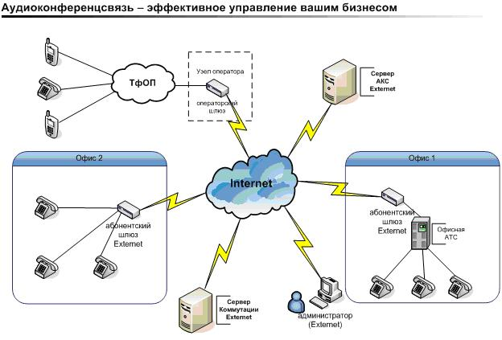
Рисунок 1. Организация АКС у оператора глобальной голосовой сети Externet

